Stampa Registro Giornaliero
Dal menù → Protocollo → Conservazione → Stampa Registro Giornaliero si apre la schermata Stampa Registro Giornaliero.
Cliccando il bottone Genera Registro Giornaliero sulla destra, verrà caricato nella griglia centrale l’elenco dei registri di protocollo non ancora generati.
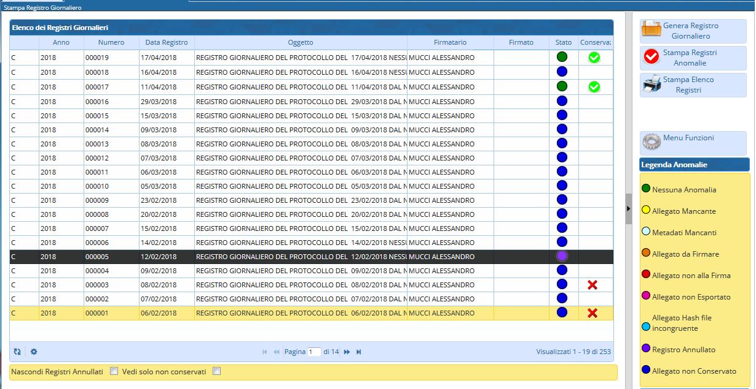
Selezionare un registro alla volta, aprire Menu Funzioni e cliccare Riversa in Conservazione.
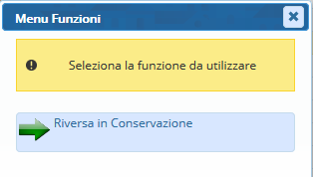
Nella colonna Stato comparirà un cerchietto colorato, in base all’esito del versamento.
Se non sono presenti anomalie, il cerchietto sarà di colore verde e nella colonna Conservazione comparirà una spunta verde. Il registro giornaliero è conservato.
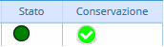
Se ci sono anomalie, il colore del cerchietto indica il tipo di problema:
- allegato mancante
- metadati mancanti
- allegato da firmare
- allegato non mandato alla firma
- allegato non esportato
- incongruenza dell’hash dell’allegato
- registro annullato
- allegato non conservato.
Se nella colonna Conservazione è presente una X rossa, c’è stato un errore in fase di conservazione.


